Министерство образования Республики Беларусь

Учреждение образования  
БЕЛОРУССКИЙ ГОСУДАРСТВЕННЫЙ УНИВЕРСИТЕТ

ИНФОРМАТИКИ И РАДИОЭЛЕКТРОНИКИ

Факультет Информационных технологий и управления

Кафедра Интеллектуальных информационных технологий

**ОТЧЁТ**

по индивидуальному практическому заданию №3

по дисциплине “Численные методы”

Выполнил:

Р. В. Липский, гр. 121701

Проверил:

П. А. Самосонов

**Вариант**



**Задание 4**

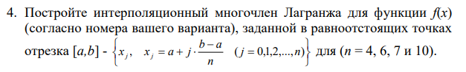

При n = 6 искомый интерполяционный многочлен Лагранжа:



**Задание 8**

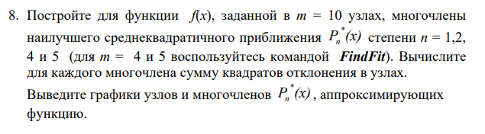

Вычисленная аппроксимирующая функция:



График функции, узловых точек и полученной аппроксимирующей функции:

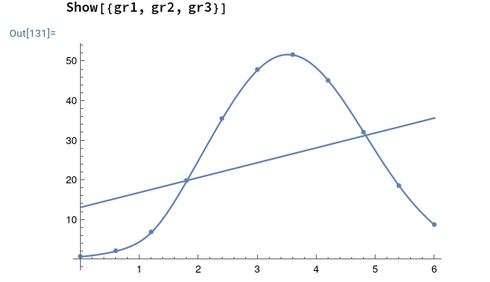

Коэффициент линейной корреляции:

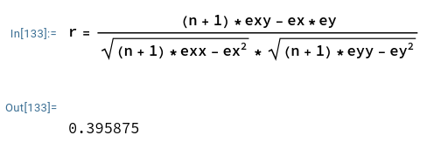

При n = 2:

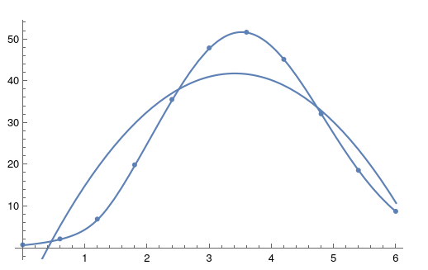

При n = 4:

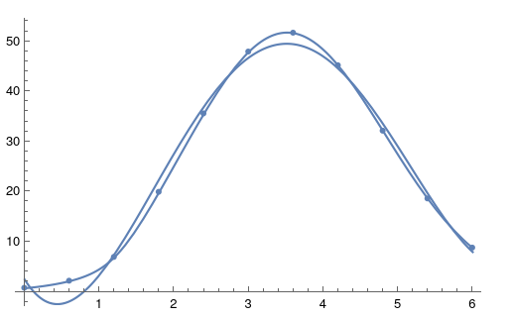

При n = 5:

